Material für Papiertüten

Ganz egal, für was du die Tüten verwenden möchtest – das Basteln geht schnell und einfach und du benötigst nur wenige Materialien:

* Papier oder Karton in einer beliebigen Größe
* [Kleber](https://utopia.de/ratgeber/kleber-selber-machen-ungiftiger-bastel-klebstoff-fuer-kinder/)
* Dekoration (zum Beispiel Geschenkband, Aufkleber)

Papiertüten basteln: Eine Anleitung in 7 Schritten

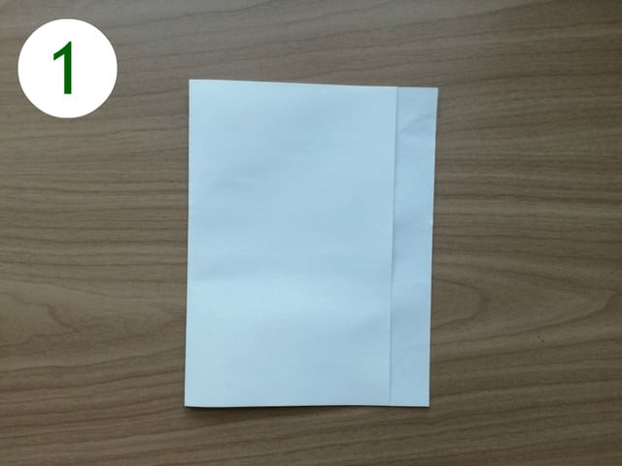Papiertüten basteln: Schritt 1 (Foto: Julia Kloß / Utopia)

Schritt 1: Lege das Blatt oder den Karton quer vor dich hin. Falte das Papier so, dass rechts ein ungefähr zwei Zentimeter breiter Rand übrig bleibt.

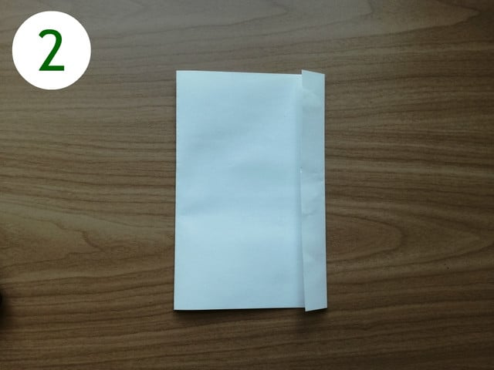Papiertüten basteln: Schritt 2 (Foto: Julia Kloß / Utopia)

Schritt 2: Klappe den Rand jetzt nach links und klebe ihn fest.

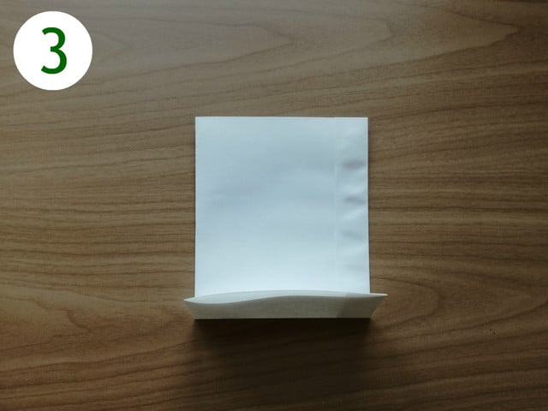Papiertüten basteln: Schritt 3 (Foto: Julia Kloß / Utopia)

Schritt 3: Zeit für den Boden deiner Tüte: Klappe den unteren Rand dafür um circa fünf Zentimeter nach oben und wieder zurück.

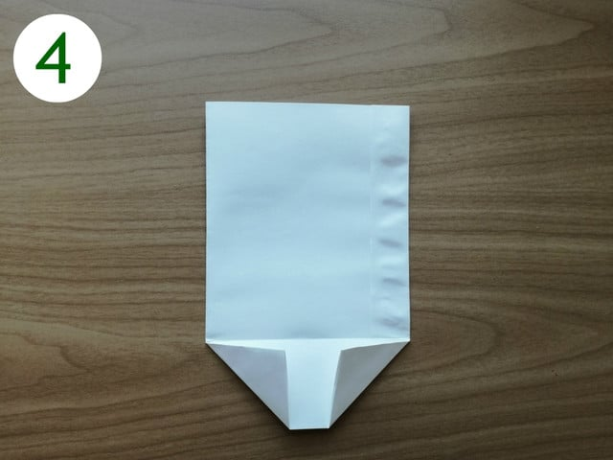Papiertüten basteln: Schritt 4 (Foto: Julia Kloß / Utopia)

Schritt 4: Falte die linke und rechte untere Ecke des eben gefalteten Rands nach oben zur Faltlinie. Wende die Tüte und wiederhole das Ganze mit der Rückseite.

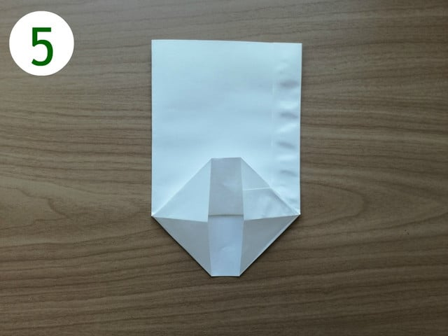Papiertüten basteln: Schritt 5 (Foto: Julia Kloß / Utopia)

Schritt 5: Ziehe den Boden nun auseinander und streiche alle Faltungen noch einmal fest nach, sodass der Boden am Ende flach ist.

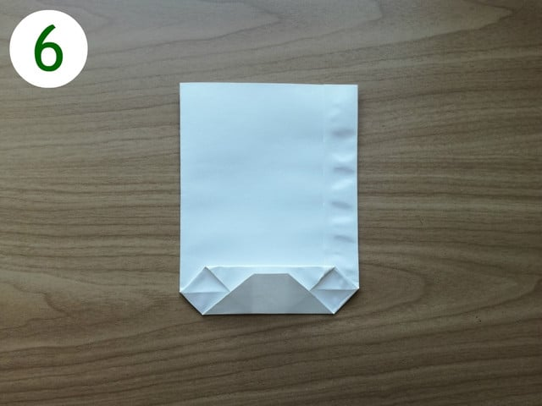Papiertüten basteln: Schritt 6 (Foto: Julia Kloß / Utopia)

Schritt 6: Falte jeweils die Hälfte der oberen beziehungsweise der unteren Seite des Bodens nun zur Mitte hin. Die übereinander liegenden Spitzen klebst du dann fest.

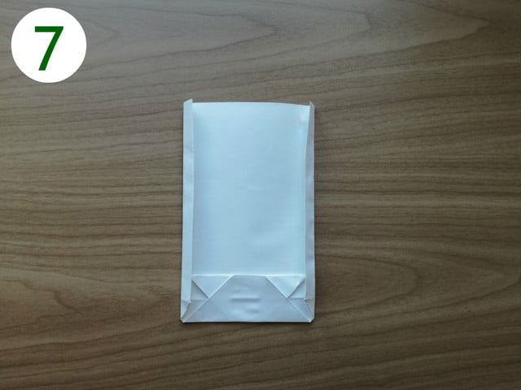Papiertüten basteln: Schritt 7 (Foto: Julia Kloß / Utopia)

Schritt 7: Für schöne Seitenfalten faltest du die Tüten links und rechts um ca. zwei Zentimeter ein und wieder zurück. Wenn du die Tüte öffnest, drückst du diese dann einfach nach innen – und fertig sind ist Do-it-yourself-Papiertüte!

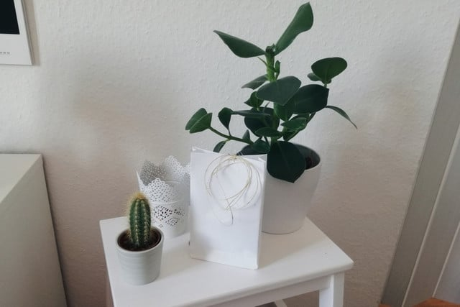Die fertige Papiertüte. (Foto: Julia Kloß / Utopia)

Die fertigen Papiertüten kannst du nun nach Belieben verzieren, dekorieren und natürlich befüllen.